Homilie – Tiende zondag door het jaar – jaar C 05.06.2016
1 Koningen 17, 17-24 / Lucas 7, 11-17

Eén van de meest beklijvende plaatsen in Jeruzalem is Yad Vashem. Het is een heel complex, gebouwd als een monument van herinnering aan de ruim zes miljoen joden die in de laatste wereldoorlog zijn omgebracht. Een brede toegangsweg, de ‘Laan van de Rechtschapenen’ leidt naar een uitgebreid complex van gebouwen en monumenten. Langs die laan en ook elders in het park staan bomen die er in de loop van de jaren zijn geplant ter herinnering aan mensen uit verschillende landen, ook uit ons land, die op gevaar van hun eigen leven joodse mensen in veiligheid hebben gebracht of verborgen gehouden. Bordjes vermelden de namen van die ‘rechtschapenen’ waarnaar de laan genoemd is.

Maar een van de aangrijpendste monumenten in Yad Vashem is een duistere ruimte in een rotsholte ter nagedachtenis aan de meer dan anderhalf miljoen kinderen die tijdens de Holocaust werden omgebracht. In die ruimte staan een aantal kaarsen die eindeloos door spiegels worden weerkaatst en die de indruk geven van een eindeloze sterrenhemel, iedere ster een omgekomen kind. Van tijd tot tijd hoor je een aantal namen afroepen, met hun leeftijd en uit welk land ze afkomstig zijn. Heel aangrijpend. Ik krijg er nog rillingen van als ik eraan terugdenk…

De meesten van ons zullen al wel ervaren hebben hoezeer het sterven van dierbare mensen ook ons aangrijpt, ons stil en verdrietig maakt. Het sterven van kinderen, die de onschuld nog in zich dragen, voelt nog veel pijnlijker aan. In de lezingen van vandaag komt iets van die pijn naar boven. Twee verhalen vertelden ons van het verdriet van een moeder over het verlies van haar kind.

In de eerste lezing, uit het eerste boek Koningen, gaat het over het verdriet van de weduwe van Sarefat, die haar zoon na een ziekte moet verliezen, en dat terwijl de profeet Elia bij haar gastvrijheid genoot. In het evangelie hoorden we opnieuw over een weduwe, nu in het stadje Naïn, die eveneens haar enige zoon ten grave moest dragen. Beide vrouwen vertegenwoordigen de god-verlatenheid van zoveel vaders en moeders die ook een van hun kinderen moesten verliezen.

En toch… in de lezingen van vandaag overheerst niet de verslagenheid over hun dood, maar – hoe tegenstrijdig ook – eerder de hoop. Want het is juist door deze Bijbelse verhalen dat we mogen geloven dat de dood – hoe erg ook – in het perspectief van God niet langer het laatste woord heeft. ‘Nieuwe hemel, nieuwe aarde’, zegt het boek van de Openbaring van de apostel Johannes op een van de laatste bladzijden van de Bijbel. ‘Er zal geen dood meer zijn, geen rouw, geen jammerklacht, geen pijn, want al het oude is voorbij. Want Hij die op de troon is gezeten zal zeggen: Ik maak alles nieuw!’

Vandaag horen we Jezus tegen de bedroefde moeder in Naïn zeggen: ‘Schrei maar niet’. En dan: ‘Jongeling, Ik zeg je, sta op!’ Jezus spreekt daar in Naïn een machtig en goddelijk woord: Hij zegt ‘halt’ tegen de dood. Door alle tranen en verdriet hen geeft Hij ons het perspectief van een nieuwe wereld. Hij laat Gods macht zien over de dood. En sinds Jezus zelf uit de doden is opgestaan weten wij dat Gods liefde groter is dan onze droefheid bij het afscheid van een dierbare. Er is een groter en intenser leven dan wij met onze aardse ogen kunnen zien. Gods eeuwigheid is al in de moederschoot in ons hart gelegd.

In Yad Vashem, op de gedenkplaats voor al die omgekomen joodse kinderen, staat een hoopvol visioen te lezen van de profeet Ezechiël. In dat visioen plaatst God de profeet in een dal vol beenderen en Hij zegt tot hem: ‘Mensenkind, deze beenderen zijn het volk van Israël. Bij hen leeft de gedachte: onze beenderen zijn verdord, onze hoop is vervlogen, onze levensdraad afgesneden. Profeteer daarom en zegt tegen hen: Dit zegt God de Heer! Mijn volk, Ik zal jullie graven openen, Ik laat jullie uit je graven komen en Ik zal jullie brengen naar het land van mijn Belofte. Jullie zullen beseffen dat Ik de Heer ben. Ik zal jullie nieuwe adem geven, de adem van mijn heilige Geest, zodat jullie weer tot leven komen. Dan zullen jullie beseffen dat Ik jullie God ben en macht heb over de dood. En dat Ik wat Ik gezegd heb ook zal doen.’ (Ez. 37, 1-14)

Het ‘halt’ van Jezus tegen de dodendragers van Naïn mag daarom vandaag voor ons allen een bron worden van hoop: ‘Jongeling, Ik zeg je: sta op!’ Psalm 138 zei het al: ‘Nooit laat God verloren gaan het werk van zijn handen!’ De profeet Elia bad tot God: ‘Heer, mijn God, laat toch de ziel in dit kind terugkeren.’ Met Elia en door het getuigenis van Jezus mogen we erop vertrouwen dat onze God een God van Leven is. En onze God houdt zich – ook voor ons – aan zijn belofte.

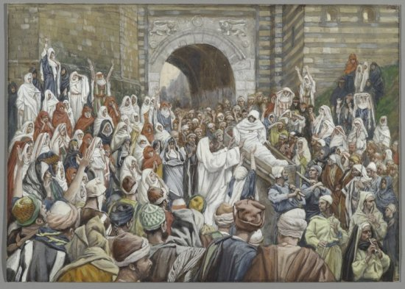
‘Opwekking van de zoon van de weduwe van Naïn’, James J. Tissot, Frans schilder en illustrator,(1836- 1902)

Jan Verheyen – Lier.
10de zondag door het jaar C – 5.6.2016
(Inspiratie: o.a. Dr. Rob G.A. Kurvers, Op de pelgrimsweg van het geloof. Preken voor het jaar C, Berne Media – Heeswijk 2015)

